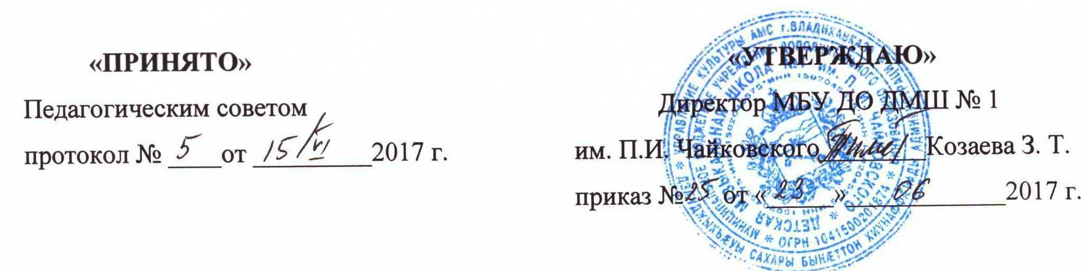
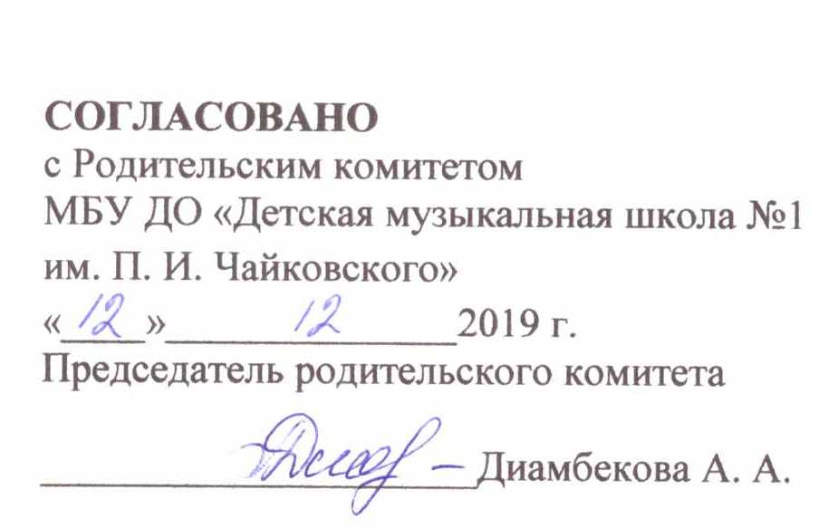

П О Л О Ж Е Н И Е

О ПОРЯДКЕ ПЕРЕВОДА УЧАЩИХСЯ
МБУ ДО
«ДЕТСКАЯ МУЗЫКАЛЬНАЯ ШКОЛА № 1
им. П.И. ЧАЙКОВСКОГО»
С ОДНОЙ ОБРАЗОВАТЕЛЬНОЙ ПРОГРАММЫ
НА ДРУГУЮ В ОБЛАСТИ МУЗЫКАЛЬНОГО ИСКУССТВА

г. Владикавказ

1. Общие положения
2. Процедура перевода
3. Перевод учащихся по инициативе Школы

- Общие положения

Положение о порядке перевода учащихся МБУ ДО «ДМШ № 1 им.П.И. Чайковского» (далее - Школа) с одной образовательной программы (далее -ОП) на другую разработанов соответствии с Федеральным законом РФ от 29.12.2012 №273ФЗ «Об образовании в РФ», Типовым положением об образовательном учреждении дополнительного образования детей, утвержденного приказом Минобрнауки РФ от 26.06.2012 г. № 504, на основании федеральных государственных требований, установленных к минимуму содержания, структуре и условиям реализации дополнительных предпрофессиональных общеобразовательных программ в области искусств (далее по тексту – ФГТ),, Уставом школы.
Перевод учащихся с одной ОП на другую осуществляется в целях:
- создания благоприятных условий для обучения, художественно-эстетического воспитания, творческого развития ребенка с учетом его индивидуальных потребностей и способностей;
- охраны здоровья обучающихся.
Перевод учащихся осуществляется в рамках образовательных программ,реализуемым Школой согласно пп. 2.5, 2.6, 2.11 Устава школы.
В рамках образовательного процессаШколы может быть произведен перевод:
- с одной дополнительной предпрофессиональной общеобразовательной
программы в области музыкального искусства на другую (со сменой
специальности);
- с дополнительной предпрофессиональной общеобразовательной
программы в области музыкального искусства на дополнительную общеразвивающую программу (в том числе – со сменой специальности);
- с дополнительной общеразвивающей программы на дополнительную предпрофессиональную общеобразовательную программу в области музыкального искусства (в том числе - со сменой специальности).
При переводе учащегося на места, финансируемые из средств бюджета МО «город Владикавказ», общая продолжительность обучения учащегося не должна превышать срока, установленного учебным планом для освоения ОП.
Перевод учащихся производится по результатам промежуточной (четвертной, полугодовой, годовой) аттестации.

- Процедура перевода

2.1. Родитель (законный представитель) учащегося подает личное заявление о переводе на имя директора Школы.
2.2. Заместитель директора по учебной работе рассматривает заявление и проводит следующие организационные мероприятия:
- Проводит личное собеседование с учащимся, его родителями (законными представителями), преподавателями учащегося.
    - Устанавливает наличие вакантных мест по ОП, на которую учащийсянамерен перейти. При отсутствии вакантных мест, финансируемых из средств бюджета МО «город Владикавказ» учащемуся может быть предложен вариант перевода на ОП с оплатой стоимости обучения на договорной основе.
    - Определяет соответствие изученных учащимся дисциплин учебному плану ОП, на которую намерен перейти учащийся. Устанавливает разницу, возникшую из-за отличий учебных планов.
    - Готовит по итогам проведенных мероприятий сообщение для Методического совета школы.
2.3.Методический совет Школы выполняет следующие организационно-
методические мероприятия:
- Заслушивает сообщение заместителя директора по вопросам,
обозначенным в п. 2.2. настоящего Положения.
- Рассматривает результаты промежуточной аттестации учащегося
по всем предметам (дисциплинам) учебного плана.
- Вносит в повестку дня педагогического совета рекомендацию по
переводу учащегося на желаемую ОП с указанием:
- вида учебного плана (обучение по общему учебному плану ОП, либо
по индивидуальному учебному плану);
- класса, в который переводится учащийся и общего срока обучения
(нормативный, либо сокращенный срок обучения);
- необходимости досдачи материала по предметам, если таковая
имеется.
- Педагогический совет принимает решение о переводе учащегося.
- Директор утверждает решение о переводе учащегося приказом.

3. Перевод учащихся по инициативе Школы

- Органы педагогического самоуправления Школы - Методический совет, Педагогический совет, руководствуясь целями, указанными в разделе 1 настоящего Положения, а также в случае систематической неуспеваемости учащегося, могут рекомендовать осуществление перевода учащегося на другую ОП.
- Рекомендация Методического (Педагогического) совета доводится до сведения родителей (законных представителей) учащегося. В случае согласия родителей (законных представителей) учащегося на перевод, процедура перевода производится в порядке, определенном в разделе 2 настоящего Положения.

